**地震自救逃生集锦**

（以下是地震自救逃生常识汇总）

1. 当大地震摇晃，站不稳的时候，下意识会扶靠门，墙壁等，这不安全。在行走时，护好头部。
2. 若发生火灾，应该压低身体，用湿的棉质东西捂住口鼻。
3. 地震时不要乘车，因为此时的方向盘不受控制。
4. 避难时，要少携带物品，多带水，没水也要尽量找到瓶子，真弱发生地震时，喝尿维续生命。
5. 不要听谣传，不轻举妄动。大家不要开地震的玩笑。以免真的震了……
6. 如果你在电影院之类的地方，慌乱之时不要乱喊乱叫，就地躲在排椅下，，避开吊灯，电扇等悬挂物。听从指挥人员指挥。
7. 如果在商场，书店等，处，应选择结实的柜台、商品等地。或者在内墙角处蹲下护头。避开玻璃窗玻璃门之类。
8. 正在高楼上课的同学来不及下楼，所以不要惊慌，应安静下来一起想庇护措施。不要蹲在不结实的桌子下面。偏移一点构成救命三角。
9. 躲在跨度小的空间。
10. 设计三角空间。
11. 注意保护头部，口罩等捂住口鼻，不上阳台，不乘电梯，不下楼梯。不到处跑，不随人流拥挤。
12. 用肩和背可承受外部压力。解开衣领保证呼吸畅通。
13. 如果被埋在废墟里，则要设法移动身边可动之物，扩大空间，进行加固以防余震。不用明火以防爆炸起火。地震发生时的室外人员，应双手交叉放在头上。跑到空旷场地，避开高大建筑。
14. 特别避开：玻璃、高层建筑、烟囱、水塔、广告牌、路灯、大吊车、砖瓦堆、水泥预制板墙、危旧房屋、危险品仓库、桥、离开山边，水边之地。
15. 地震预知：井中水位突变、大气中有异味、飞鸟家禽惊慌、电线之间有火花、室内有蓝光、荧光灯被点燃、磁铁失去磁性等。
16. 保存体力、震后逃生。

**以下是一个美国人对地震自救逃生的精辟阐述**

1. 简单地说，当建筑物倒塌落在物体或家具上的屋顶重力会撞击到这些物体，使得靠近它们的地方留下一个空间。这个空间就是被我称作的“救命三角”。物体越大，越坚固，它被挤压的余地就越小。而物体被挤压得越小，这个空间就越大，于是利用这个空间的人免于受伤的可能性就越大。  
     
   下次，你在电视里观看倒塌的建筑物时，数一数这些形成的“三角”。你会发现到处都有这些三角。在倒塌的建筑物里，这是最常见的形状。几乎到处都有。发生在1972年的一场地震中，当时有7万人死亡。作者利用哥哥摩托车旁的‘救命三角’保住了生命。他的朋友们，躲在床下，桌子下的人都死了，可以称作是‘生命三角’活生生的例子，而他那些朋友是“蹲下和掩护”的例子。”

地震中的自救10项要领 :  
  
◣当建筑物倒下时，每个只“蹲下和掩护”的人都几乎全被压死了。而那些躲到物体，如桌子，或汽车下躲避的人也总是受到了重伤或死亡。

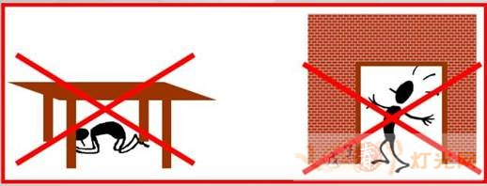

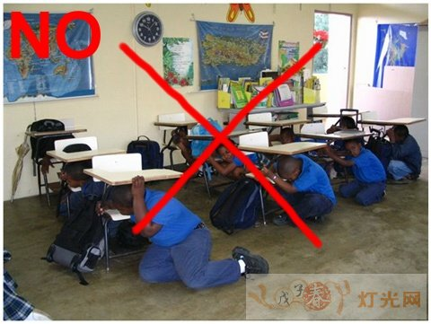

猫，狗和小孩子在遇到危险的时候，会自然地蜷缩起身体。地震时，你也应这么做。这是一种安全的本能。而你在一个很小的空间里便可做到。靠近一个物体，一个沙发，或一个大物体，结果它仅受到轻微的挤压。

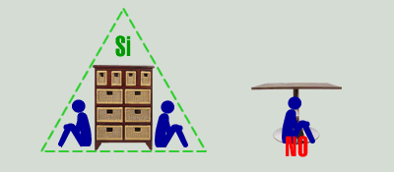

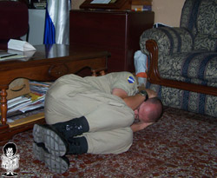

在地震中，木质建筑物最牢固。木头具有弹性，并且与地震的力量一起移动。如果木质建筑物倒塌了，会留出很大的生存空间，而且，木质材料密度最小，重量最小。砖块材料则会破碎成一块块更小的砖。砖块会造成人员受伤，但是，被砖块压伤的人远比被水泥压伤的人数要少得多。

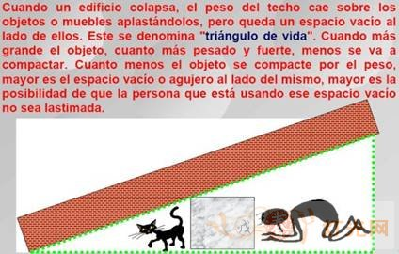

如晚上发生地震，而你正在床上，你只要简单地滚下床。床的周围便是一个安全的空间。

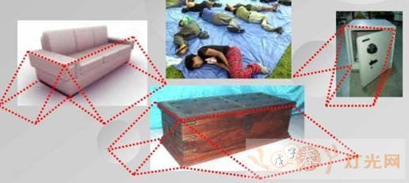

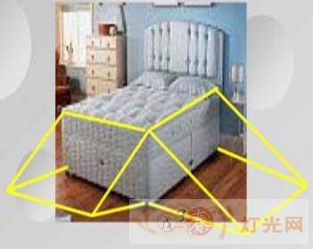

如地震发生，你正在看电视，不能迅速地从门或窗口逃离，那就在靠近沙发或椅子的旁边躺下，然后蜷缩起来。大楼倒塌时，被发现很多人在门口死亡!这是怎么回事？如你站在门框下，当门框向前或向后倒下时，你会被头顶上的屋顶砸伤。如门框向侧面倒下，你会被压在当中，所以，不管怎么样，你都会受到致命伤害！

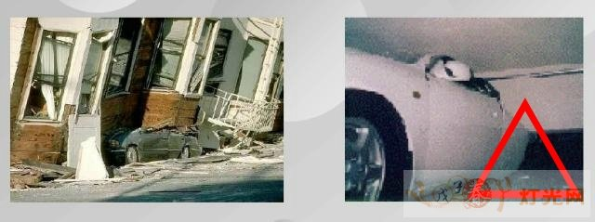

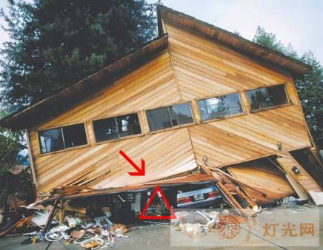

◣千万不要走楼梯!因楼梯与建筑物摇晃频率不同，楼梯和大楼的结构物会不断发生个别碰撞。人在楼梯上时，会被楼梯的台阶割断，会造成很恐怖的毁伤！就算楼梯没有倒塌，也要远离楼梯，哪怕不是因为地震而断裂，还会因为承受过多的人群而坍塌。  
  
◣尽量靠近建筑物的外墙或离开建筑物。靠近墙的外侧远比内侧要好。你越靠近建筑物的中心，你的逃生路径被阻挡的可能性就越大。  
  
◣地震时，在车内的人会被路边坠落的物体砸伤，地震无辜受害者都是呆在车内。其实，他们可简单地离开车辆，靠近车辆坐下，或躺在车边就可以了。所有被压垮的车辆旁边都有一个3英呎高的空间，除非车辆是被物体垂直落下。  
  
◣我发现，在报社或办公室里堆有很多报纸的地方，通常会好些，因为报纸不受挤压。你在纸堆旁可找到一个比较大的空间。

中国及世界，已经开始正式严肃的对待预防地震的课题。  
国际组织预报今年地球将进入地球地震年 所以在这里给我朋友们推荐一种地震预报的**方法**是：

把一块磁铁用绳子挂在高处，下面正对地板砖或一个铁盆，磁铁上粘一块大铁块。地震前地球磁场发生剧烈变化，磁**铁会失去磁性**。铁块掉下来，落在地上或盆上，发出响声。此法在房屋没有晃动前就会提前预警。提前时间10分钟至几十秒。  
如果掉下来了，必发生大震。

1. 最后，不要担心，长春是宝地，平原不会发生大地震，大家尽可放心，做好防范措施即可。

声明：以上总结均来自网络与个人了解，仅供参考。

文档总结的有点凌乱，但简明扼要，希望对大家有所帮助！

**发布人：刘明星**

**信息传播工程学院**